Aprobat, **{{administrator}}**,

## PROCES VERBAL PRIVIND REZULTATELE INVENTARIERII

incheiat de comisia de inventariere a activelor, datoriilor si capitalurilor proprii aflate in patrimoniul societatii la data de **{{data_inv}}**

Eu, **{{administrator}}**, presedintele comisiei de inventariere stabilita prin Decizia nr. **{{nr_decz}}/****{{data_decz}}** am procedat la efectuarea inventarierii valorilor materiale si a altor conturi in **{{data_inv}}**.

Inventarierea bunurilor materiale, respectiv gestiunile de: mijloace fixe, obiecte de

inventar, bunuri primite de la terti, piese de schimb si materiale consumabile laborator, s-a efectuat conform deciziei de inventariere nr. **{{nr_decz}}/{{data_decz}}**. In registrul inventar se cuprinde valoarea stocurilor faptice inventariate si inscrise in listele de inventariere, actualizate cu intrarile si iesirile de bunuri din perioada cuprinsa intre data inventarierii si data inchiderii exercitiului financiar, astfel:

Au fost inventariate urmatoarele conturi de activ si pasiv:

|  |  |  |  |
| --- | --- | --- | --- |
| Cont | Denumire cont | Valoare | Moneda |
| Cont xxx |  |  | Lei |
|  |  |  | Lei |

In urma celor constatate, facem urmatoarele propuneri:

Rezultatele inventarierii vor fi consemnate in Registrul Inventar pana la data de {data_predare_pv}}.

Comisia de inventariere declara incheiata inventarierea patrimoniului la {{data_inv}}.

Numele si prenumele Semnatura

**Comisia de inventariere**:

Presedinte: **{{administrator}}**

**Contabilitate**:

ALDEA ANDREA

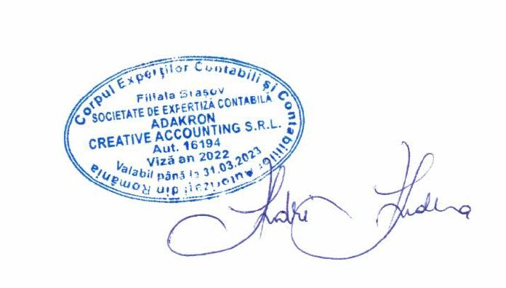

Incheiat azi : {{data_inv}}